

**“*Brand Communication”***

Mata Kuliah

MCM303 Branding

Paundra Jhalugilang, S.Hum., M.Si.

7520

UNIVERSITAS ESA UNGGUL

2018

**Brand Communication**

Setelah memiliki *brand* dengan identitas, *positioning*, ciri khas, serta janji kepada target audiens, *brand* perlu melakukan komunikasi untuk menginformasikan *brand*-nya kepada audiens. Proses ini dinamakan *brand communication* atau komunikasi merek. Pada dasarnya, komunikasi merek adalah upaya yang dilakukan *brand* untuk mengkomunikasikan keunikan yang dimiliki *brand* kepada pasar dengan menggunakan berbagai strategi. Tujuan sederhananya, agar para pelanggan memutuskan untuk membeli dan menggunakan, puas, kemudian loyal terhadap *brand*. Namun untuk bisa mencapai kondisi tersebut tentu memakan waktu yang cukup lama. Sebab, realitas pasar begitu kompleks dengan beragam produk dari berbagai merek yang dapat ditemui dan menjadi preferensi pelanggan.

Jika masa lalu perusahaan melakukan komunikasi secara massal kepada pasar, pada era saat ini terutama era digital, perusahaan dapat menyasar pelanggan secara spesifik. *Brand* perlu dikomunikasikan secara efektif dengan menggunakan strategi komunikasi yang tepat sehingga apa yang telah dilakukan tidak sia-sia dan mencapai target yang ditentukan.

**Komunikasi Merek untuk Pelanggan**

Dalam praktik sehari-hari, proses komunikasi tidak selalu berjalan mulus. Namun, di sinilah tantangan bagi setiap pemasar. Dibutuhkan kreativitas agar proses komunikasi dapat dioptimalkan dengan mengeliminasi berbagai gangguan sehingga pesan komunikasi *brand* dapat berjalan efektif dalam menciptakan berbagai asosiasi positif di benak pelanggan.

Seperti yang telah dikemukakan pada pembahasan sebelumnya mengenai identitas, pemosisian, dan proposisi nilai merek, semua harus dikomunikasikan secara selektif melalui berbagai media agar pesan-pesan yang disampaikan tidak mengalami distorsi. Identitas merek yang dikomunikasikan dengan baik akan menghasilkan kesadaran yang tinggi dari pelanggan, begitu juga dengan pemosisian merek akan menghasilkan diferensiasi yang membedakan merek secara signifikan dengan merek lain. Proposisi nilai merek yang sesuai juga diharapkan akan memberi nilai tinggi kepada pelanggan.

Komunikasi merek yang dilakukan secara efektif akan berpengaruh kepada pelanggan. Melalui komunikasi *brand* yang efektif terhadap identitas, pemosisian, dan proposisi nilai yang dimiliki *brand* akan menciptakan kesadaran, diferensiasi, dan nilai di benak pelanggan. Hasilnya, berbagai asosiasi akan tercipta dalam bentuk persepsi, pengetahuan, preferensi, motivasi, hingga perilaku pelanggan yang tercipta sebagai respon atau tanggapan mereka terhadap *brand.*



Identitas

Positioning

Proposisi Nilai

Brand

Kesadaran

Diferensiasi

Nilai

Knowledge

Persepsi

Preferensi

Motivasi

Perilaku

Gambar 1: Efek Komunikasi Merek

Kondisi tersebut tidak muncul begitu saja, melainkan butuh proses panjang yang sangat ditentukan oleh konsistensi serta efektivitas strategi komunikasi yang dilakukan pemasar. Selanjutnya, akan dijelaskan langkah-langkah yang harus diperhatikan dalam menciptakan proses komunikasi yang efektif.

**Strategi Komunikasi Brand yang Efektif**

Ada beberapa hal yang perlu diperhatikan dalam mengkomunikasikan *brand* secara efektif:

1. **Tujuan**

Identifikasi tujuan komunikasi perlu dilakukan di awal proses strategi. Ada beragam tujuan yang akan dicapai suatu *brand* dalam melakukan komunikasi, semua tergantung dari status atau posisi *brand* di pasar saat ini.

* *Awareness*

“Awareness” atau kesadaran merupakan tujuan pertama jika *brand* masih belum dikenali oleh target pasar. Target pasar belum sadar akan merek yang ditawarkan, jelas bahwa tujuan komunikator adalah membangun kesadaran pelanggan akan keberadaan merek tersebut melalui berbagai media.

* *Knowledge*

Sebagian pelanggan mungkin sudah sadar akan keberadaan *brand*, tetapi mereka hanya sadar dan memiliki pengetahuan (*knowledge*) yang cukup mengenai sebuah merek. Jika kondisi seperti ini yang dihadapi, maka pemasar dapat menentukan tujuan dengan fokus pada pengetahuan mengenai *brand* kepada target pelanggan.

* *Liking*

Setelah pelanggan menyadari dan mengetahui segala sesuatu tentang merek, lalu bagaimana reaksi mereka? Jika tidak menyukai merek, mengapa mereka tidak menyukainya. Inilah yang harus ditemukan oleh pemasar sebelum akhirnya menentukan strategi komunikasi selanjutnya yang dapat mendorong kesukaan terhadap *brand.*

* *Preference*

Preferensi berarti pelanggan lebih menyukai suatu *brand* disbanding *brand* lainnya. Tugas beratnya adalah bagaimana menjadikan *brand* lebih disukai daripada *brand-brand* lainnya di pasar. Jika faktanya *brand* tidak lebih unggul dibandingkan pesaing, maka komunikasi *brand* dengan menonjolkan keunggulan yang dimiliki mungkin menjadi cara tertepat untuk meraih preferensi pelanggan.

* *Conviction*

Pada tahap ini, *brand* lebih dari sekadar disukai, tetapi pelanggan belum memiliki cukup keyakinan untuk mengkonsumsinya. Tugas selanjutnya komunikator adalah membangun keyakinan agar pelanggan segera bertindak, meyakinkan mereka bahwa mengonsumsi *brand* yang ditawarkan merupakan tindakan yang tepat.

* *Purchase*

Meski telah memiliki keyakinan yang kuat, pelanggan belum tentu sampai pada tindakan membeli *brand*. Banyak faktor yang menjadi penyebab, di antaranya mereka mungkin masih menunggu informasi tambahan atau merencanakan tindakan selanjutnya karena pertimbangan tertentu. Komunikasi harus terus dilanjutkan untuk mendorong pelanggan melakukan langkah akhir dengan menerapkan strategi komunikasi yang sesuai agar keputusan membeli *brand* benar-benar terjadi.

1. **Pahami Target Audiens**

Dalam merancang komunikasi *brand*, mengetahui dan memahami siapa target audiens sangat lah penting. Sama seperti menentukan target audiens dari sebuah *brand,* dengan memahami kepada siapa kita berkomunikasi tentu mejadi hal mendasar yang harus dipahami oleh siapapun yang melakukan aktivitas komunikasi. Jika kondisi ini luput dari perhatian, maka dapat berakibat fatal, yakni kegagalan.

Obyek komunikasi adalah calon pelanggan potensial, yang terdiri dari individu, kelompok, perusahaan, atau masyarakat umum lainnya. Dengan memahami siapa serta apa kebutuhan dan keinginan pelanggan akan membantu pemasar dalam menentukan konten komunikasi yang cocok dan sesuai dengan karakter mereka.

Analisis perlu dilakukan secara cermat agar tidak terjadi kesalahpahaman yang berakibat penolakan karena karakteristik obyek komunikasi yang sangat beragam. Di sinilah peran pemasar sebagai fungsi strategis dalam komunikasi *brand* untuk menerjemahkan keyakinan *brand* yang dimiliki agar dapat bersinergi dengan pasar yang dituju

Sebagai contoh, jika memiliki *brand* susu bayi, maka harus dipikirkan bahwa target audiensnya adalah ibu rumah tangga, atau ibu sang bayi, bukan bayinya atau ayahnya. Maka itulah konten yang disusun harus disesuaikan dengan karakteristik ibu, serta berpengaruh juga dalam pemilihan saluran komunikasi. Jarang terjadi iklan susu bayi ada di halaman iklan koran-koran bisnis seperti *Bisnis Indonesia* atau *Investor Daily.*

1. **Menentukan Pesan yang Disampaikan**

Dalam menyampaikan pesan komunikasi, setidaknya pemasar harus memperhatikan empat hal (Kotler, 1995), yakni apa saja yang harus dikatakan (isi pesan), bagaimana mengatakannya secara logis (struktur pesan), bagaimana mengatakannya melalui simbol-simbol (bentuk pesan), dan siapa yang mengatakannya (sumber pesan).

* Isi Pesan

Penerapan isi pesan sangat bergantung pada kebutuhan dan terdiri atas tiga bentuk yang berbeda, yaitu:

* Pesan Rasional

Pesan ini berisi tentang manfaat serta keunggulan merek bagi pelanggan, seperti kualitas yang unggul, hemat, dan berkinerja tinggi.

* Pesan Emosional

Bentuk pesan disampaikan berusaha membangkitkan emosi pelanggan sehingga akan berpengaruh dalam proses pengambilan keputusan. Penggunaan pesan-pesan emosional memiliki pengaruh yang kuat kepada pelanggan, jauh dari yang dapat diberikan jika hanya ditawarkan secara fungsional.

* Pesan Moral

Pesan ini berisi arahan kepada pelanggan mengenai hal yang benar dan yang salah atau patut dan tidak patut. Biasanya pesan moral ada pada iklan layanan masyarakat, meski tak sedikit pula iklan *brand* atau perusahaan turut menyampaikan pesan moral seperti kegiatan-kegiatan CSR.

* Struktur Pesan

Untuk memperbesar kemungkinan pesan bisa diterima secara efektif, struktur pesan juga harus diperhatikan. Secara garis besar, struktur pesan terdiri atas tiga bentuk. Yaitu:

* Menarik Kesimpulan

Kesimpulan pesan yang disampaikan memiliki dua perspektif, yaitu kesimpulan yang diberikan secara langsung oleh komunikator atau justru membiarkan pelanggan sendiri yang membuat kesimpulan. Perspektif terakhir kadang banyak dipilih karena akan memberikan keleluasaan kepada pelanggan dalam memberi interpretasi dan tak membatasi daya jelajah merek di pasar. Contohnya adalah iklan rokok A Mild yang banyak menggunakan struktur pesan seperti ini.

* Argumen Satu Sisi atau Dua Sisi

Di sini, argument berhubungan dengan keputusan komunikator mengenai apakah komunkasi yang dilakukan hanya menyampaikan keunggulan *brand* (*one sided*) atau satu sisi, dan bisa juga menyebutkan beberapa keterbatasan yang dimiliki (*two sided*) atau dua sisi. Dalam praktik marketing, jarang biasanya *brand* menampilkan dua sisi.

* Urutan Penyajian

Dalam menyajikan urutan pesan, faktor kondisi pelanggan tentu saja sangat penting untuk diperhatikan. Bagi pelanggan yang memiliki waktu yang cukup banyak, mungkin argument mengenai *brand* paling kuat disajikan di akhir pesan (anti-klimaks). Sebaliknya bagi pelanggan yang memiliki waktu terbatas, penyajian keunggulan justru harus ditempatkan di awal pesan. Faktanya ada beberapa pesan komunikasi yang dilakukan kombinasi keduanya, bahkan terjadi repetisi untuk meningkatkan kesadaran tinggi dari pelanggan.

* Bentuk Pesan

Bentuk pesan yang akan disajikan harus dirancang dengan baik. Kalimat dan ilustrasi gambar yang menarik akan sangat membantu. Harus dipahami bahwa masing-masing media memiliki karakteristik berbeda sehingga kemasan pesan menjadi sangat penting.



Gambar 2: Contoh Bentuk Pesan Berupa Kalimat

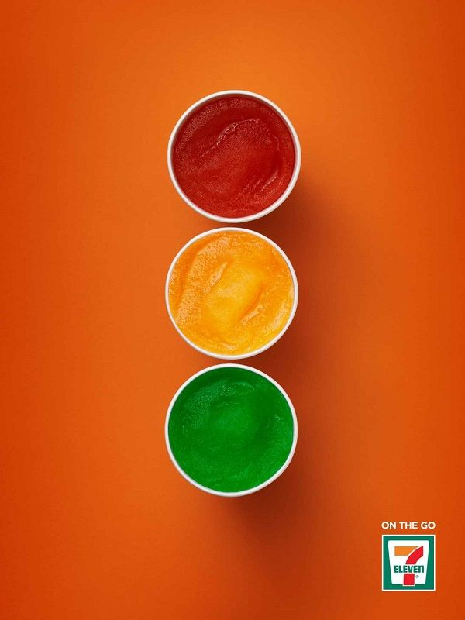

Gambar 3: Contoh Bentuk Pesan Berupa Gambar, tanpa Kalimat

* Sumber Pesan

Sumber pesan harus berasal dari sumber kredibilitas agar mampu meraih perhatian. Argumen inilah yang menjadi dasar alasan banyak merek menggunakan *endorser* dari kalangan *public figure.* Melalui sosok *public figure*, pemasar dapat memanfaatkan kredibilitas mereka melalui keahlian, kepercayaan, dan disukai. Dengan demikian pesan-pesan mereka diharapkan dapat diterima secara luas.

1. **Memilih Saluran Komunikasi yang Tepat**

Setiap aktivitas komunikasi pasti akan menentukan saluran komunikasi yang akan digunakan. Secara garis beasr, terdapat dua saluran komunikasi yang sering digunakan untuk menyampaikan pesan:

* Personal

Melibatkan dua orang atau lebih untuk berkomunikasi secara langsung dengan target marketnya. Komunikasi personal melibatkan kontak secara individual yang dapat dilakukan dengan presentasi di hadapan pelanggan atau menggunakan beberapa media seperti:

* Telepon
* Surat
* Memo
* Email
* Door to door
* Pertemuan pribadi (*personal meeting*)
* Non-personal

Komunikasi non-personal tidak melakukan kontak secara personal melainkan dilakukan dengan memanfaatkan media, suasana, atau peristiwa tertentu. Media bisa berupa media cetak atau elektronik. Sedangkan suasana dan peristiwa merupakan kejadian tertentu yang dirancang untuk menyampaikan pesan atau biasa disebut *event*. Berikut adalah beberapa contoh media non-personal:

* Media cetak (koran, majalah, tabloid, dsb)
* Media elektronik (TV & radio dsb)
* Media luar ruang (reklame, billboard, videotron, dsb)
* Media promosi (brosur, flyer, spanduk, banner, dsb)
* Media internet (media sosial, Google adwords, Youtube)
* Event

**Merancang Rencana Komunikasi**

Untuk membantu dalam perencanaan komunikasi, dapat dibuat semacam tabel yang berisi tentang tujuan komunikasi, target audiens, pesan, saluran media, dan waktu. Metode ini dapat digunakan untuk memudahkan perencanaan.

|  |  |  |  |  |
| --- | --- | --- | --- | --- |
| **Tujuan** | **Target** | **Message** | **Media** | **Time** |
| Apa tujuan komunikasinya | Siapa target audiensnya | Apa yang disampaikan | Saluran komunikasi apa yang digunakan | Kapan dilaksanakan |
| * Awareness * Knowledge * Liking * Preference * dsb | * Internal * Jurnalis * Pelanggan * Pemegang saham * Regulator | * Tentang produk * Diskon/promo * dsb | * Event * PR & Media * Media digital * Luar ruang * Kolateral (brosur dll) * Iklan visual * Advertorial | * Bulan I? * Minggu II? * dsb |

**Menyesuaikan Jiwa Brand dengan Bentuk Komunikasi**

Setiap *brand* pasti memiliki jiwa dan karakteristiknya masing-masing. Dalam menentukan rencana komunikasi harus memperhatikan jiwa dan karakteristik brand agar tidak melenceng. Sebagai contoh, Mercedes Benz adalah mobil mewah yang elegan, sudah pasti setiap bentuk pesan dan saluran komunikasi yang dipilih adalah harus menggambarkan sifat elegan. Tidak mungkin isi pesan dari iklan Mercedes memakai kata-kata gaul atau kekinian, lalu digambarkan dengan visual yang kurang elegan.

Studi Kasus

**GO-JEK**

GO-JEK adalah perusahaan teknologi berbasis aplikasi yang menawarkan transportasi secara online untuk memenuhi kebutuhan pelanggannya. GO-JEK memiliki semangat sosial dalam membantu para mitra pengemudi untuk meningkatkan perekonomiannya. Kata kunci *brand* yang melekat pada GO-JEK adalah teknologi, inovasi, kecepatan, kebutuhan, dan sosial.

Itulah mengapa, komunikasi *brand* dari GO-JEK pasti tidak akan jauh-jauh dari kata-kata kunci di atas. Dari *tagline*-nya “*An Ojek for Every Needs*” atau yang sekarang “*Digojekin Aja”* sudah menggambarkan janji bahwa GO-JEK akan memenuhi kebutuhan setiap pelanggannya.

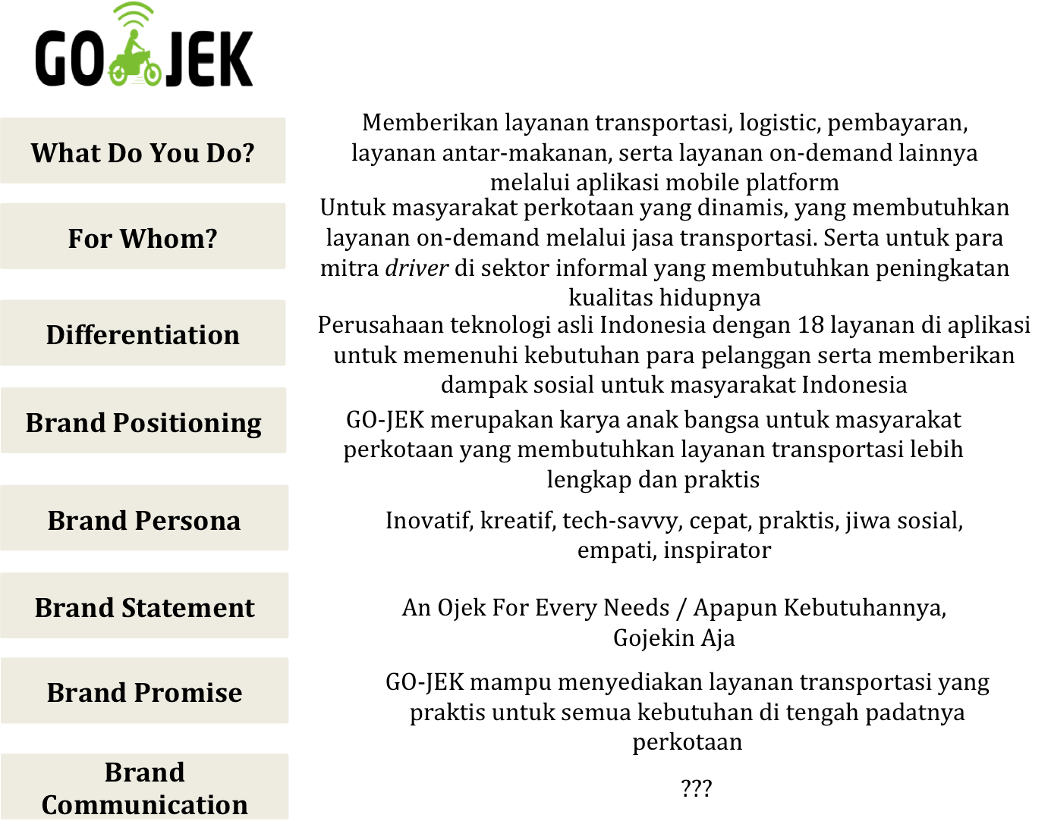

Beberapa Contoh Komunikasi *Brand* GO-JEK

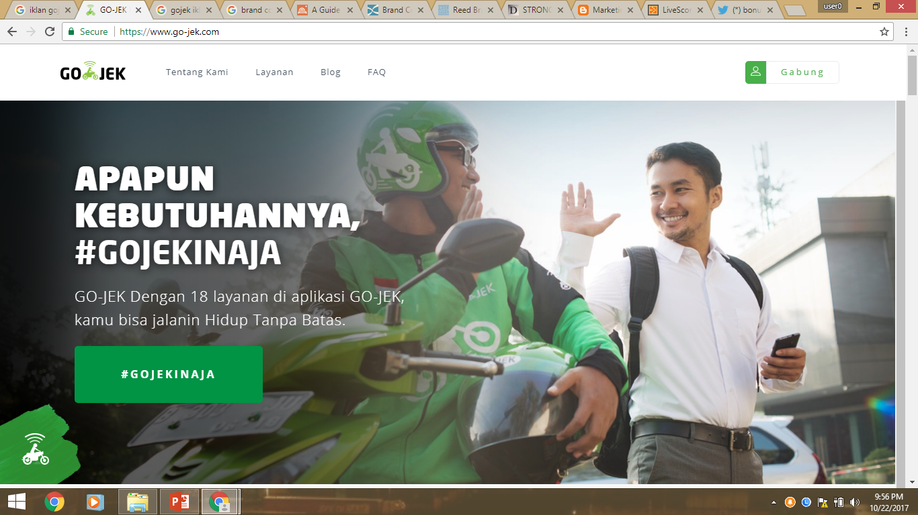

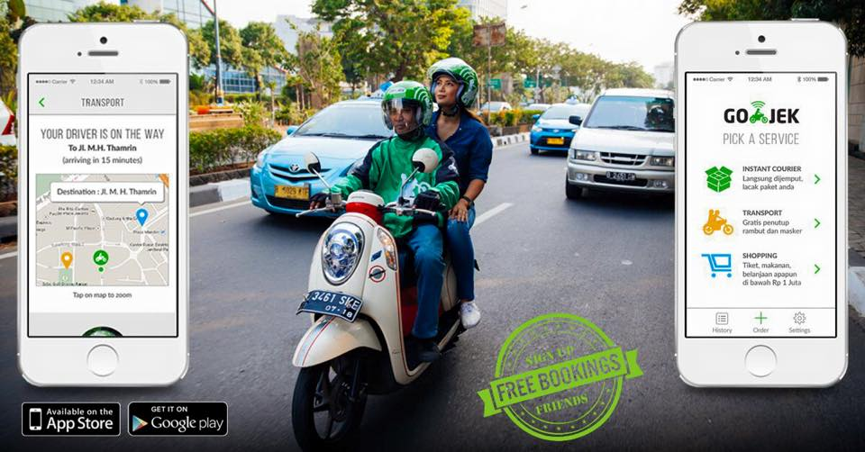

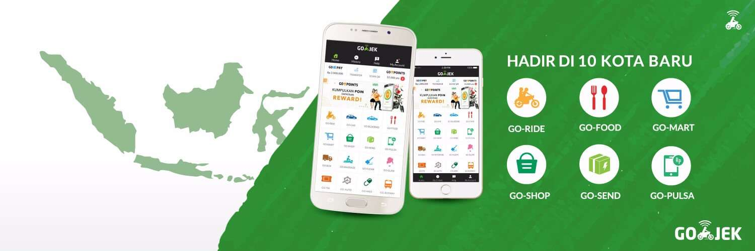

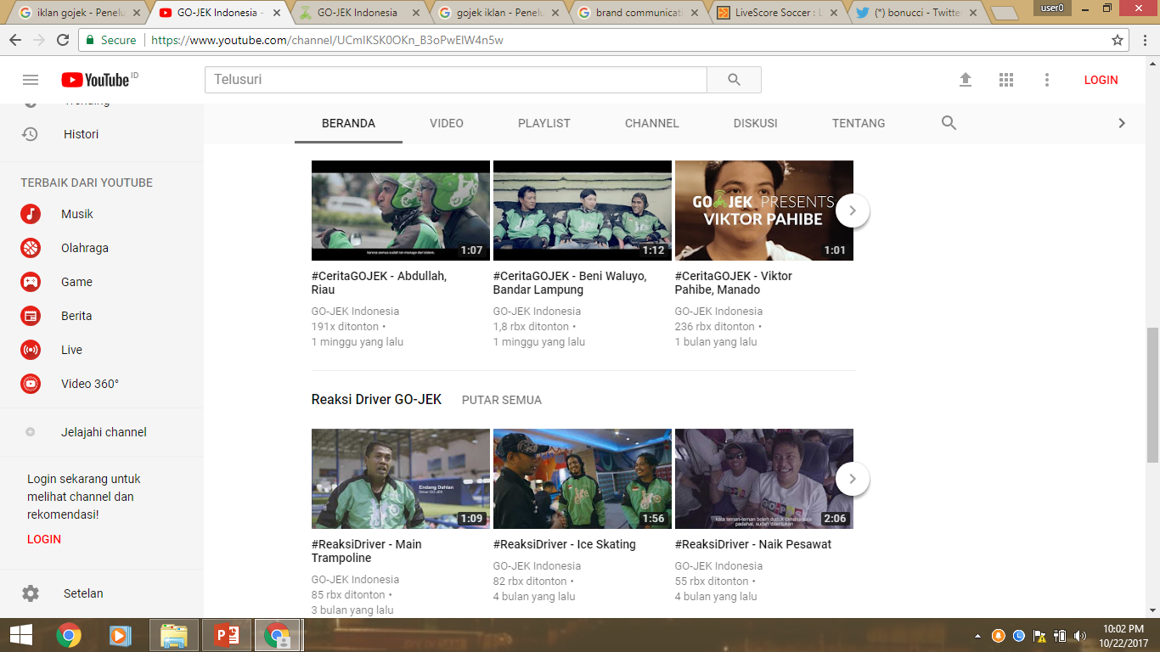

**SOAL-SOAL:**

1. Apakah yang dimaksud dengan *Brand Communication*?
   1. Kombinasi dari bentuk fisik seperti nama, logo, warna, simbol, kata-kata dalam rangka membedakan diri dari lainnya
   2. Sebuah alat pemasaran untuk membantu penjualan barang/jasa sebuah perusahaan
   3. Usaha yang dilakukan *brand* untuk mengkomunikasikan keunikan yang dimiliki *brand* ke pasar dengan menggunakan strategi dan perencanaan yang tepat
2. Di bawah ini yang termasuk 3S of Power adalah?
3. Stopping Power
4. Stalking Power
5. Strong Power
6. Di bawah ini yang tidak termasuk kompenen *brand communication* adalah?
7. Audiens
8. Pesan
9. Logo
10. Di bawah ini yang tidak termasuk media cetak adalah?
11. Koran
12. Tabloid
13. Internet
14. Tujuan komunikasi *brand* yang paling tepat untuk memperkenalkan *brand* kepada audiens yang belum sadar akan *brand* disebut kategori tujuan?
15. Knowledge
16. Awareness
17. Liking

**TUGAS!**

Cari lah sebuah *brand* dan tentukan komunikasi *brand*-nya:

* Tujuan
* Audiens
* Pesan
* Saluran Media

**DAFTAR PUSTAKA**

Sadat, Andi M. 2009. Brand Belief: Strategi Membangun Merek Berbasis Keyakinan. Salemba Empat

Sari, Christina Ariadne Sekar. 2017. *Teknik Mengelola Produk dan Merek: Konsep dan Aplikasi pada Fast Moving Consumer Goods*. Jakarta. PT Gramedia Pustaka Utama.

Rajaram S., Stalin Shelly. 2012. History of Branding. *International Journal of Social Sciences* & *Interdisciplinary Research.* Vol. 1. No.3.

Zulianto, Eko. 2010. *Analisis Pengaruh Penggunaan Tagline dan Persepsi Konsumen dalam Pembentukan Brand Awareness Suatu Produk.* Skripsi. Fakultas Ekonomi dan Bisnis, Univesitas Islam Negeri Syarif Hidayatullah. Jakarta.